**Демонстрационный вариант ПА по информатике**

Класс: 7

Учебный год: 2023-2024

**Пояснительная записка**

**Цель:** установление фактического уровня теоретических знаний учащихся по предмету Информатика, их практических умений и навыков, установления соответствия предметных учебных действий обучаемых требованиям ФГОС ООО за курс 7 класса.

**Особенности:**

* работа по информатике для 7-го класса проверяет уровень подготовки обучающихся по тематическим разделам «Цифровая грамотность», «Теоретические основы информатики», «Информационные технологии».
* Общее время на выполнение работы – 40 минут.

**Содержание и структура диагностической работы:**

Работа состоит из 6 заданий, из которых: 1 задание оценивать объём памяти, необходимый для хранения текстовых данных; 2 задание на поиск информации в файлах и каталогах компьютера, 3 задание уметь декодировать кодовую последовательность; 4 задание определение количества и информационного объёма файлов, отобранных по некоторому условию; 5 задание понимать принципы поиска информации в Интернете; 6 задание создавать текстовый документ.

Содержание диагностической работы соответствует изученному к моменту проведения диагностики учебному материалу по информатике 7 класса.

В задании 4 ответ даётся в виде цифр (например, 1324), записанных без пробелов и разделительных символов, а в задании 1,2,3,5 – в виде слова (словосочетания, набора букв). Задания 2 и 4 выполняется с помощью компьютера, но ответ записывается в бланке ответов контрольной работы в соответствии с номером задания.

Ответ на задание 6 выполняется на компьютере в текстовом редакторе и сохраняется в виде файла. Проверка его выполнения проводится на основе специально разработанной системы критериев.

Распределение заданий по основным темам представлено в таблице 1.

|  |  |
| --- | --- |
| **Содержание работы** | **Количество заданий в варианте** |
| Цифровая грамотность | 2 |
| Теоретические основы информатики | 3 |
| Информационные технологии | 1 |

Всего заданий по уровню сложности: Б (база) – 4 (1-4), П (повышенный) – 2 (5,6).

Задания позволяют осуществить диагностику достижения предметных и метапредметных результатов обучения, в том числе овладение универсальными учебными действиями (УУД) в учебно-познавательной деятельности.

Задания направлены на выявление следующих **предметных результатов**:

* работать с файловой системой персонального компьютера с использованием графического интерфейса, а именно: создавать, копировать, перемещать, переименовывать, удалять и архивировать файлы и каталоги; использовать антивирусную программу
* оценивать и сравнивать размеры текстовых, графических, звуковых файлов и видеофайлов
* соблюдать требования безопасной эксплуатации технических средств ИКТ
* кодировать и декодировать сообщения по заданным правилам, демонстрировать понимание основных принципов кодирования информации различной природы (текстовой, графической, аудио)
* сравнивать длины сообщений, записанных в различных алфавитах, оперировать единицами измерения информационного объема и скорости передачи данных
* представлять результаты своей деятельности в виде структурированных иллюстрированных документов

Задания ПКР направлены на выявление следующих **метапредметных результатов:**

**Познавательные универсальные технологические действия**

**Базовые логические действия:**

* умение определять понятия, создавать обобщения, сохранять аналогии, классифицировать, самостоятельно выбирать основания и критерии для классификации, сохранять причинно-следственные связи, строить логические рассуждения, делать умозаключения (индуктивные, дедуктивные и по аналогиям) и выводы;
* умение создавать, применять и преобразовывать знаки и символы, модели и схемы для решения научных и познавательных задач;
* самостоятельно выбрать способ решения учебной задачи (сравнить несколько вариантов решения, выбрать наиболее подходящий с учетом самостоятельно выделенных вариантов).

**Работа с информацией:**

* выявлять дефицит информации, данных, ресурсов для решения поставленной задачи;
* применять различные методы, инструменты и запросы при поиске и отборе информации или данных из источников с учетом предложенной учебной задачи и заданных условий;
* выбирать, анализировать, систематизировать и интерпретировать информацию различных видов и форм представления;
* самостоятельно выбрать оптимальную форму представления информации и иллюстрировать решаемые задачи переносными схемами, диаграммами, иной графикой и их комбинациями;
* оценить надежность информации по критериям, предложенным учителем или сформулированным самостоятельно;
* эффективно запоминать и систематизировать информацию.

**Система оценивания**

Задание считается выполненным верно, если ответ записан в той форме, которая указана в инструкции по выполнению задания.

Система оценивания выполнения отдельных заданий и работы в целом:

1. Правильное выполнение заданий 1-5 оценивается 1 баллом.
2. Выполнение задания 6 оценивается в зависимости от полноты и правильности ответа в соответствии с критериями оценивания.

Максимальное количество баллов – 7.

Рекомендации по переводу первичных баллов в отметки по пятибалльной шкале:

|  |  |  |  |  |
| --- | --- | --- | --- | --- |
| Отметка по пятибалльной шкале | «2» | «3» | «4» | «5» |
| Первичные баллы | 0–2 | 3-4 | 5-6 | 7 |

**Демонстрационный вариант**

**письменной контрольной работы по учебному предмету «Информатика» для промежуточной аттестации**

**Инструкция по выполнению работы**

На выполнение работы по информатике дается 40 минут. Работа включает в себя 6 заданий. В случае записи неверного ответа зачеркните его и запишите рядом новый.

При необходимости можно пользоваться черновиком. Записи в черновике

проверяться и оцениваться не будут. Задания 2,4,6 выполняются на компьютере. Задания 2 и 4 ответ заносится в бланк ответов. Задание 6 сохраняется в файле.

Советуем выполнять задания в том порядке, в котором они даны. В целях экономии времени пропускайте задание, которое не удается выполнить сразу, и переходите к следующему. Если после выполнения всей работы у Вас останется время, то Вы сможете вернуться к пропущенным заданиям.

Желаем успеха!

**1 задание**

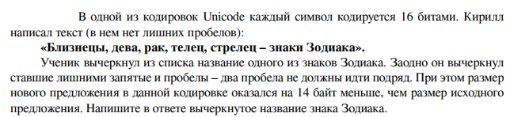

**2 задание**

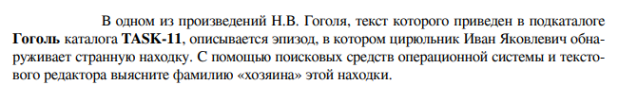

**3 задание**

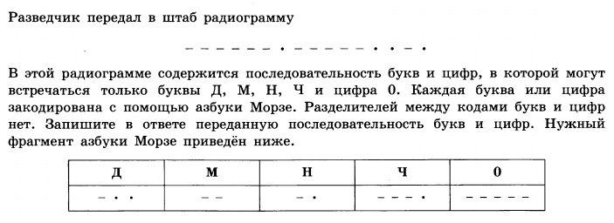

**4 задание**



**5 задание**



**6 задание**

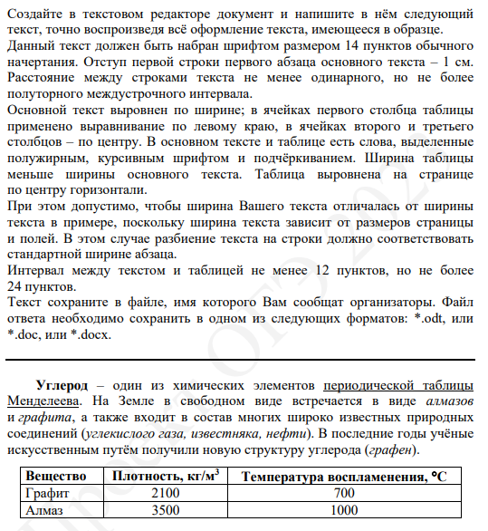

**Система оценивания заданий письменной проверочной работы**

1. Правильное выполнение заданий 1-5 оценивается 1 баллом.
2. Выполнение задания 6 оценивается в зависимости от полноты и правильности ответа в соответствии с критериями оценивания.

Максимальное количество баллов – 7.

|  |  |
| --- | --- |
| № задания | Верный ответ |
| 1 | ТЕЛЕЦ |
| 2 | ОНММДН |
| 3 | КОВАЛЕВ |
| 4 | 9 |
| 5 | ВБАГ |

Задание 6.

